**2023年秋学期九年级数学第一次独立作业**

（考试时间：120分钟 满分：150分）

一、选择题（每题3分，共18分）

1．下列方程中，是一元二次方程的是（ ）

A．*x*2+2*x*＝*x*2﹣1 B．*x*（*x*﹣1）＝1

C．*ax*2+*bx*+*c*＝0 D．3*x*2﹣2*xy*﹣5*y*2＝0

2．下列命题是真命题的是（　　）

A．顶点在圆上的角叫圆周角

B．三点确定一个圆

C．圆的切线垂直于半径

D．半径相等的半圆是等弧

3.⊙O的半径为5cm，点A到圆心O的距离OA=3cm，则点A与⊙O的位置关系为( )

A.点A在⊙O上 B.点A在⊙O内 C.点A在⊙O外 D.无法确定

4.“圆材埋壁”是我国古代数学名著九章算术中的一个问题：“今有圆材，埋在壁中，不知大小，以锯锯之，深一寸，锯道长一尺问：径几何？”用现在的几何语言表达即：如图，为的直径，弦，垂足为点，寸，寸，则直径的长度是( )  
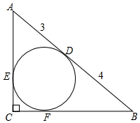A. 寸 B.寸 C.寸 D.寸

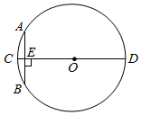第4题 第6题

5.2023年杭州亚运会女子排球比赛有若干支队伍参加了单循环比赛，单循环比赛共进行了45场，共有多少支队伍参加比赛？（ ）

A．8 B．7 C．10 D．9

6.如图，的内切圆与斜边*AB*相切于点*D*，，，则的面积为( )

A．8 B．10 C．12 D．14

二、填空题（每小题3分，共30分）

7．

8.工人为了测量某段圆木的直径，把圆木截面、含60°角的三角板和直尺按如图摆放，测得cm，由此可算得该圆木的直径为 cm．

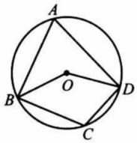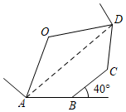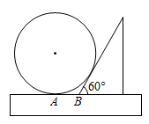

第8题 第9题 第10题

9.如图，、、、为一个外角为的正多边形的顶点．若为正多边形的中心，则 ．

10.如图，四边形ABCD内接于⊙O，若∠BOD=140°，则∠BCD= .

11.年旅游业迎来强势复苏．某古城为了吸引游客，决定在山水流淌的江中修筑如图1所示的“”型圆弧堤坝．若堤坝的宽度忽略不计，图2中的两段圆弧半径都为米，圆心角都为，则这“”型圆弧堤坝的长为 米．（结果保留）

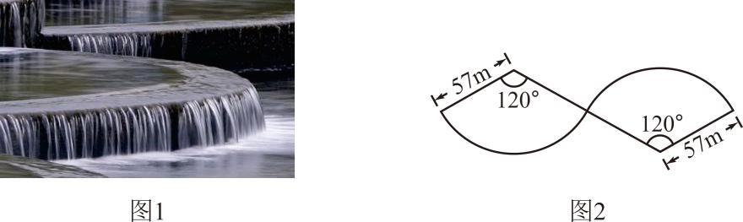

12.设⊙O的直径为12cm，点A在直线l上，若AO=6cm，则直线l与⊙O的位置关系是

13.如图所示的网格由边长为个单位长度的小正方形组成，点、、在直角坐标系中的坐标分别为，，，则内心的坐标为 ．  
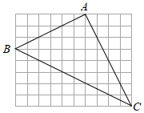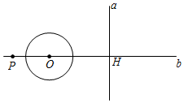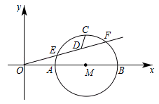

第13题 第15题 第16题

14.若是方程的解，则代数式的值为 ．

15.如图，直线，垂足为，点在直线上，，为直线上一动点，若以为半径的与直线相切，则的长为 ．  
16.如图，、，以为直径作，射线交于、两点，为弧的中点，为的中点，当射线绕点旋转时，的最小值为 ．

三、解答题（共102分）

17.解方程（本小题10分）

(1)； (2)；

18.本小题分  
如图，的弦、的延长线相交于点，且求证：．  
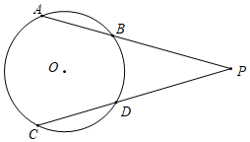

19.(本小题10.0分)已知关于*x*的一元二次方程  
若方程有实数根，求实数*m*的取值范围．  
若方程两实数根为、，且满足，求实数*m*的值．

20．(本小题8.0分)如图，在打印图片之前，为确定打印区域，需设置纸张大小和页边距（纸张的边线到打印区域的距离），上、下，左、右页边距分别为．若纸张大小为，考虑到整体的美观性，要求各页边距相等并使打印区域的面积占纸张的，则需如何设置页边距？

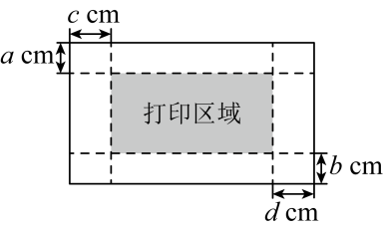

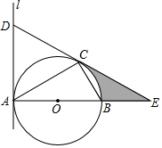21.本小题分  
如图，内接于，是的直径．直线与相切于点，在上取一点使得，线段，的延长线交于点．  
求证：直线是的切线；  
若，，求图中阴影部分的面积结果保留．

22．(本小题10.0分)如图，点在轴正半轴上，点是第一象限内的一点，以为直径的圆交轴于两点．

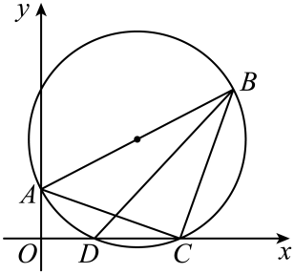(1)与满足什么条件时，，写出满足的条件，并证明；

(2)在（1）的条件下，若，，求长．

23．(本小题10.0分)如图，是的直径，点*A*、*E*在上，且在直径的两侧，点在直径上，的延长线交于点，、的延长线交于点，给出下列信息：①；②；③．请从上述三条信息中选择两条作为补充条件，余下的一条作为结论组成一个真命题，并说明理由．你选择的补充条件是___________，结论是___________（填写序号）．证明：___________

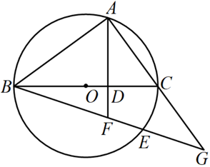

24．(本小题12.0分)解答下列问题

(1)【尺规作图】如图1，利用无刻度直尺和圆规，作出的内心*I*．（保留作图痕迹）

(2)【习题再现】完成原习题；（教材*P*74第10题）如图2，*I*是的内心，的延长线交的外接圆于点*D*．和相等吗？为什么？

(3)【逆向思考】如图3，*I*为内一点，的延长线交的外接圆于点*D*．若，求证：*I*为的内心．

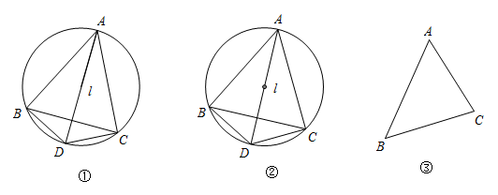

图1 图2 图3

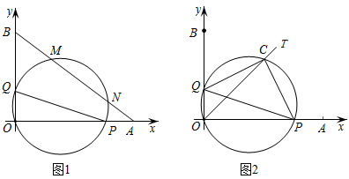25．(本小题12.0分)如图，直角坐标系中，*OT*为第一象限的角平分线，A(6,0)，点*P*为*OA*上一动点，*Q*为*y*轴上一动点， ，以*PQ*为直径的圆与*OT*相交于点*C*．

(1)若 ，求点*P*坐标 ( , )

(2)求证： ；

(3)判断*OP*、*OQ*、*OC*之间的数量关系并证明；

26．(本小题12.0分)小明在学习了《圆周角定理及其推论》后，有这样的学习体会：在中，，当长度不变时．则点*C*在以为直径的圆上运动（不与*A*、*B*重合）．

【探索发现】

(1)小明继续探究，在中，，长度不变．作与的角平分线交于点*F*，小明计算后发现的度数为定值，小明猜想点*F*也在一个圆上运动．请你计算的度数，并简要说明小明猜想的圆的特征．

【拓展应用】

(2)在【探索发现】的条件下，若，求出面积的最大值．

